Зарисовки региональной Недели математики

«Вначале было Слово» коллег из методического отдела ЦДО…
Материалы к Неделе математики
готовы!
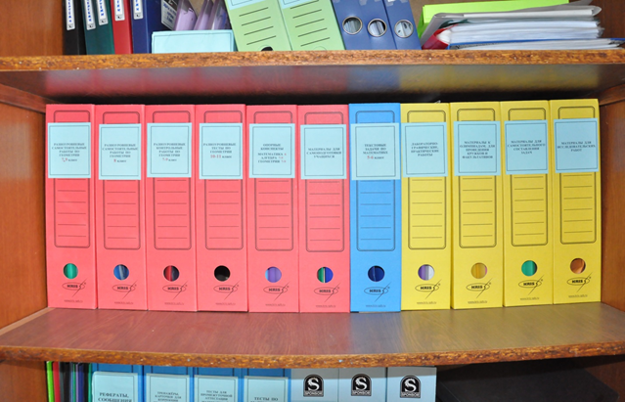

Мгновения интеллектуального праздника
в школе у Никольских ворот

День первый «На математической волне»
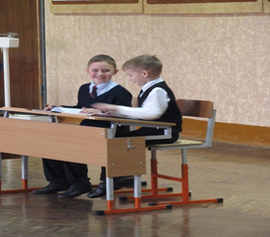  Математический КВН в 3-4 классах | 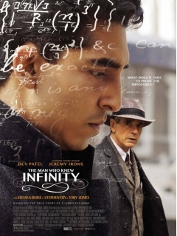  Просмотр и обсуждение фильма «Человек, который познал бесконечность» о жизни известного индийского математика-самоучки Сриниваса Рамануджана обучающимися 10-11 классов

День второй «Решаем много, решаем разное…»
Математический веб-квест для обучающихся 5 классов  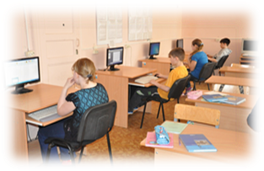 | Конкурс «Задача дня» для обучающихся 6 классов  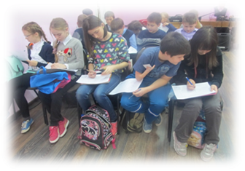 | Конкурс «Самое красивое решение» для обучающихся  7- 9 классов  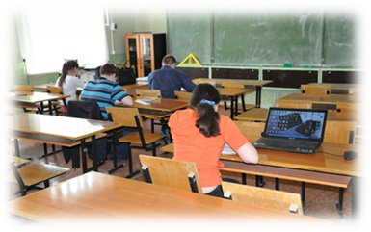

День третий «Прикладная математика»
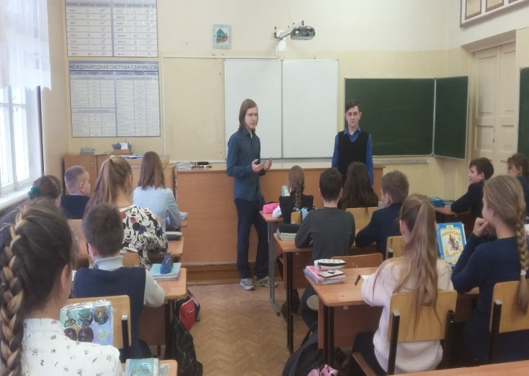 | Обучающиеся 9 класса проводят беседу с обучающимися 5 класса по теме «Прикладное значение математики»

День четвертый «Исследуй и узнавай!»
Представление проектных работ на уроках математики
Практическая математика  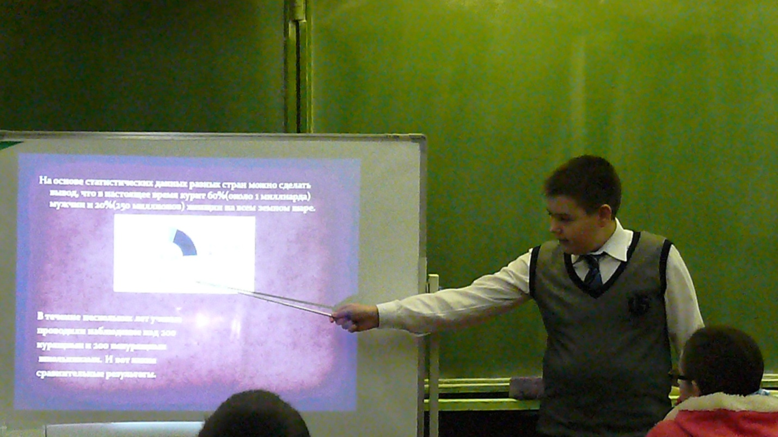  О вреде курения на языке математики | Дискретная  математика  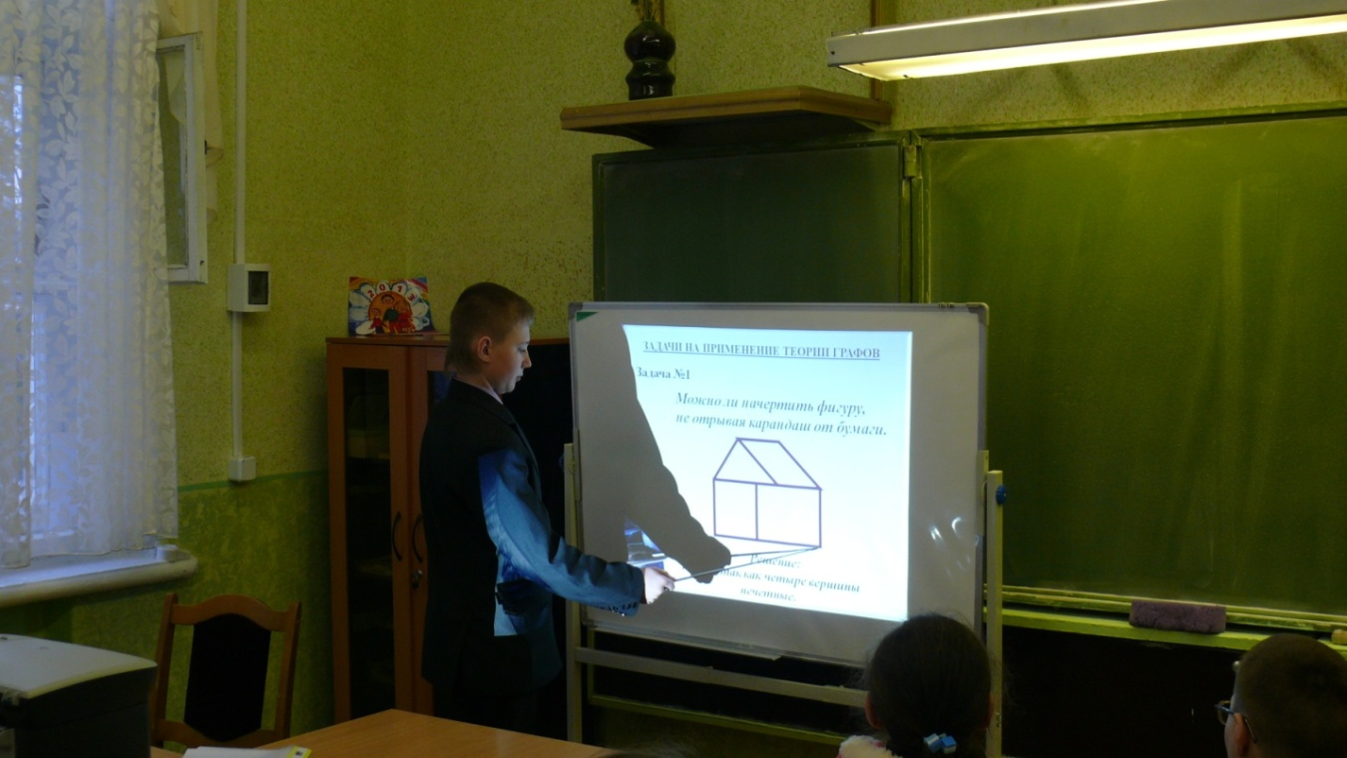  Теория графов | Классическая  математика  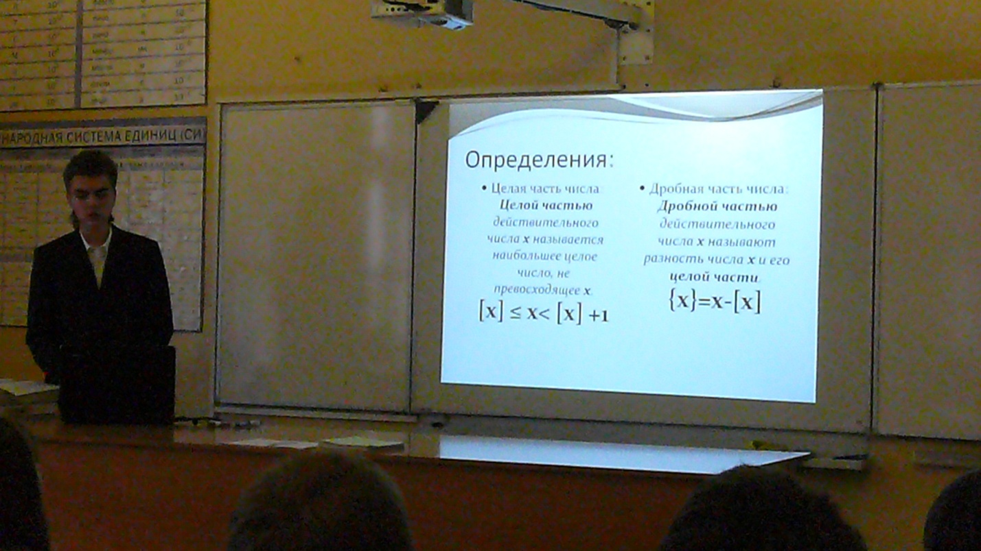  Теория чисел: целая и дробная часть числа

День пятый «Увлекательная геометрия»
Обучающиеся 9 класса проводят беседу с обучающимися 7 класса по теме «Волшебные грани: от развертки к геометрическим телам»  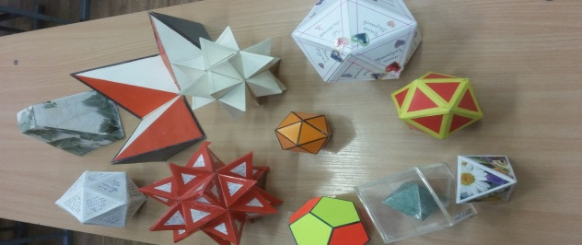 | 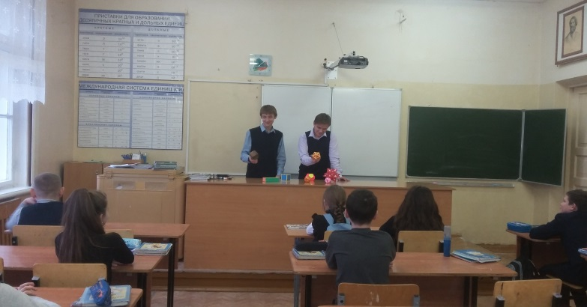

День шестой «Математический прорыв»
Эссе «Какой я вижу математику завтра?»
Работы обучающихся 8 классов
Взгляд скептика  Вот уж скоро восемь лет я в школе учусь, да все изучаю-изучаю эту математику, а конца и края не видно. Отовсюду слышу, что как стану взрослым – можно будет стать кем захочу. Захочу – спортсменом. Захочу – актёром. Захочу – президентом. Президентом буду. А как стану, так сразу математику и запрещу. Я мучился, ну хоть потомки спасибо скажут.  Вы только представьте этот дивный мир без формул, непонятно зачем придуманных теорем и, страшно вспомнить, их доказательств. Свобода, фантазия и душевный порыв должны править балом, а не скучный серый бухгалтер с калькулятором. Чем-то придется пожертвовать, конечно. Вы не подумайте, я не столь наивен, чтобы забыть о строительстве небоскребов, которое было бы невозможным без точных расчетов и прочих грандиозных свершений математических умов. Мы же из России. Тут столько места, что покроем Родину ровным слоем колоритных одноэтажных домиков, полных счастливыми людьми.  Возможно, вы считаете, что математика позволила нам выбраться в космос, прогуляться по Луне, возвести могучие заводы и сотворить что-то великое. Не спорю… Однако, это ж сколько людей провело годы своей жизни, чтобы один человек оставил свой след там, где его ни в один телескоп не рассмотреть. А вот Александр Македонский завоевал половину мира не потому, что по головам солдат считал, а потому, что в лицо и по имени знал каждого. Про Чингисхана вообще молчу, этот известный человек возможно и считать то не умел.  Так что математика завтра - это запретный плод. Хватит ей уже мешать нашему духовному развитию, запутывая молодые и податливые умы. Хватит подавлять фантазию и взращивать из цветов жизни одинаковые шестерёнки для одинаковых заводов. Я говорю это все вам, друзья, потому что вам тоже не все равно! Потому что вы тоже озабочены будущим этой науки. Голосуйте за меня и мы вместе пойдём в счастливое завтра! | Взгляд любителя математики  Я изучаю математику восьмой год. Для меня это не просто школьный предмет. Это целый мир, в котором есть место магии цифр, логике, математическим тайнам, загадкам, волшебству.  Не перестаю удивляться, начиная решать огромный пример длиной в несколько строчек, и, получая в ответе одно число или одну переменную! С каждым годом я всё больше и больше убеждаюсь в том, что это одна из самых важных наук. Да, многие не понимают математику, считают её ненужной и бессмысленной, сложной и неинтересной, но я крайне не согласен с этими людьми.  Математика - основная, базовая наука. Всё вокруг нас опирается на её законы и теории. Она развивает наш мозг, заставляет искать нестандартные решения. Недаром одни из самых умных людей - великие математики и пусть не гении, но люди, увлеченные этой наукой.  Говорят, что в мире каждый день происходит хотя бы одно открытие. Кто их совершает? Думаю, что это люди, которые в детстве смогли найти общий язык с царицей наук.  Мир не сможет существовать без этой науки. Человек использует математику каждый день, пусть и в разной степени. Исчезновение математики привело бы к разрухе, войнам и мировой деградации.  Мы сейчас живём в эпоху цифровых технологий: общаемся в интернете, при помощи электронных средств связи, переносим информацию в цифровом виде. А поэтому математика будущего – это математика космоса, математика искусственного интеллекта. От этих мыслей дух захватывает!  Математика в будущем станет не столько наукой, а сетью, на которой будет держаться все. Именно математика, как стройная развивающаяся логическая система, будет двигать человечество вперед.  История математики никогда не закончится. Она будет развиваться вместе с любящими ее людьми и не любящими ее то же. Развиваться как наука и как отдельный вид искусства, именно искусства. Не каждое искусство можно понять. Это удел не широких масс.  Математика будущего – это занятие увлеченных людей, которые воистину любят её, получают удовольствие от решения задач и новых открытий. Ведь математика, как настоящая царица, хранит в себе еще немало тайн и неразгаданных загадок, которые, возможно, мешают человечеству мир вокруг себя сделать идеальным.

День седьмой «Математический триумф»
Подведение итогов Недели математики.
Награждение активных участников мероприятий.

